Pohádka Splněné přání
Práci s pohádkou si rozdělíme na tři fáze. Než si pohádku pustíte, splňte v pracovním listu úkoly u položky „Aktivity PŘED posloucháním“. Pak si pusťte pohádku do času 06:45, splňte úkoly u ,,Aktivit BĚHEM poslouchání“. Poté si pohádku doposlouchejte a splňte poslední úkoly „Aktivvity PO poslouchání pohádky“.
Pohádka Splněné přání

__________________________________________________

- Aktivity PŘED posloucháním pohádky
- Podle následujících klíčových slov zkuste napsat, o čem by pohádka mohla být.
PŘÁNÍ, KOUZELNÝ DĚDĚČEK, SPLNĚNÉ, PROBLÉM

…………………………………………………………………………………………………………………………………
…………………………………………………………………………………………………………………………………
…………………………………………………………………………………………………………………………………
…………………………………………………………………………………………………………………………………
…………………………………………………………………………………………………………………………………
…………………………………………………………………………………………………………………………………

- Máte nějaké přání, které byste si přáli, aby vám bylo splněno?
…………………………………………………………………………………………………………………………………
…………………………………………………………………………………………………………………………………
…………………………………………………………………………………………………………………………………
…………………………………………………………………………………………………………………………………
…………………………………………………………………………………………………………………………………

- Aktivity PŘI poslouchání pohádky
Pusťe si pohádku do času 06:45 a pak splňte následující úkoly.
- Namalujte smajlíky podle toho, jaké zažívaly děti pocity, když zjistily, že jim narostla křídla.

- Jak reagovaly děti, když jim narostla křídla?
…………………………………………………………………………………………………………………………………
…………………………………………………………………………………………………………………………………
…………………………………………………………………………………………………………………………………

- Jak se děti učily létat? Byly v tom nějaké rozdíly?
…………………………………………………………………………………………………………………………………
…………………………………………………………………………………………………………………………………

- Kde všude se děti proletěly?
…………………………………………………………………………………………………………………………………
…………………………………………………………………………………………………………………………………
…………………………………………………………………………………………………………………………………
- Přáli byste si také mít křídla? Ano/ne? Zdůvodněte.
…………………………………………………………………………………………………………………………………
…………………………………………………………………………………………………………………………………
…………………………………………………………………………………………………………………………………

- Předvídejte, jak pohádka dopadne. Zůstanou dětem křídla?
…………………………………………………………………………………………………………………………………
………………………………………………………………………………………………………………………………………………………………………………………………………………………………………………………………………………………………………………………………………………………………………………………………………
Nyní si můžete pustit zbytek pohádky.

- Aktivity PO poslouchání pohádky
- Jak různě reagovali rodiče na skutečnost, že jejich děti mají křídla?
…………………………………………………………………………………………………………………………………
…………………………………………………………………………………………………………………………………
…………………………………………………………………………………………………………………………………
- Jaké různé emoce rodiče prožívali? (radost, vztek, strach, smutek…)
…………………………………………………………………………………………………………………………………
…………………………………………………………………………………………………………………………………

- Jak pan ředitel celou záležitost s křídly vyřešil? A co dobrého jeho rozhodnutí přineslo?
…………………………………………………………………………………………………………………………………
…………………………………………………………………………………………………………………………………
………………………………………………………………………………………………………………………………
…………………………………………………………………………………………………………………………………
…………………………………………………………………………………………………………………………………

- Anička v závěru pohádky říká „Takové splněné přání, to je paráda!“
Myslíte, že by s ní všichni aktéři pohádky souhlasili? Napište argumenty pro souhlas i nesouhlas.

SOUHLAS
…………………………………………………………………………………………………………………………………
…………………………………………………………………………………………………………………………………
…………………………………………………………………………………………………………………………………
…………………………………………………………………………………………………………………………………

NESOUHLAS
…………………………………………………………………………………………………………………………………
…………………………………………………………………………………………………………………………………
…………………………………………………………………………………………………………………………………
…………………………………………………………………………………………………………………………………

Sebehodnocení:
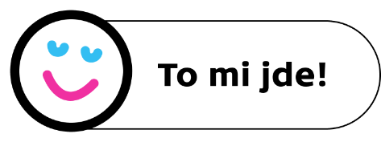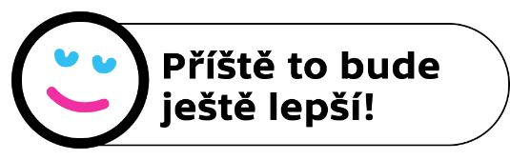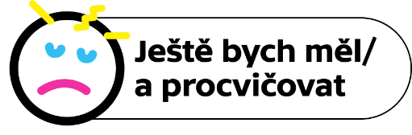
Autor textu: Michaela Čermáková
Toto dílo je licencováno pod licencí Creative Commons [CC BY-NC 4.0]. Licenční podmínky navštivte na adrese [https://creativecommons.org/choose/?lang=cs].

